**Exemplo de Fluxo de Transporte**

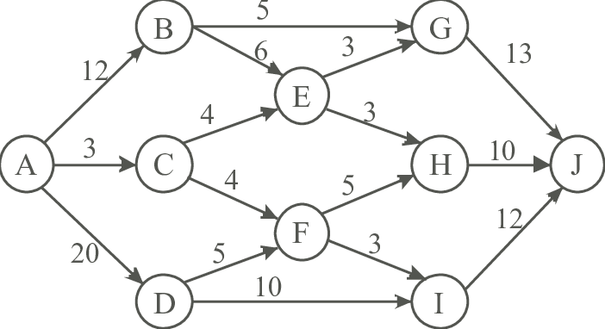

**Exemplo de Arquivo de Fluxo**

;A;B;C;D;E;F;G;H;I;J

A;0;12;3;20;0;0;0;0;0;0

B;0;0;0;0;6;0;5;0;0;0

C;0;0;0;0;4;4;0;0;0;0

D;0;0;0;0;0;5;0;0;10;0

E;0;0;0;0;0;0;3;3;0;0

F;0;0;0;0;0;0;0;5;3;0

G;0;0;0;0;0;0;0;0;0;13

H ;0;0;0;0;0;0;0;0;0;10

I;0;0;0;0;0;0;0;0;0;12

J;0;0;0;0;0;0;0;0;0;0

**Exemplo de Arquivo de Distâncias**

;A;B;C;D;E;F;G;H;I;J

A;0;33;85;64;0;0;0;0;0;0

B;0;0;0;0;29;0;74;0;0;0

C;0;0;0;0;45;97;0;0;0;0

D;0;0;0;0;0;78;0;0;66;0

E;0;0;0;0;0;0;89;37;0;0

F;0;0;0;0;0;0;0;74;51;0

G;0;0;0;0;0;0;0;0;0;63

H ;0;0;0;0;0;0;0;0;0;25

I;0;0;0;0;0;0;0;0;0;86

J;0;0;0;0;0;0;0;0;0;0